**Travel Blog Sitesi**

MVC (Model-View-Controller) mimarisiyle tasarladığım seyahat blog sitesi, kullanıcıların keyifli bir şekilde gezi deneyimlerini paylaşmalarına olanak tanıyan modern ve etkileşimli bir platform sunuyor. Bu sistem, zengin içerik yönetimi, dinamik kullanıcı arayüzü ve güçlü bir alt yapı ile seyahat tutkunlarının özgün hikayelerini paylaşmalarını ve birbirlerinin deneyimlerinden ilham almalarını sağlıyor.

Site Arayüzü:

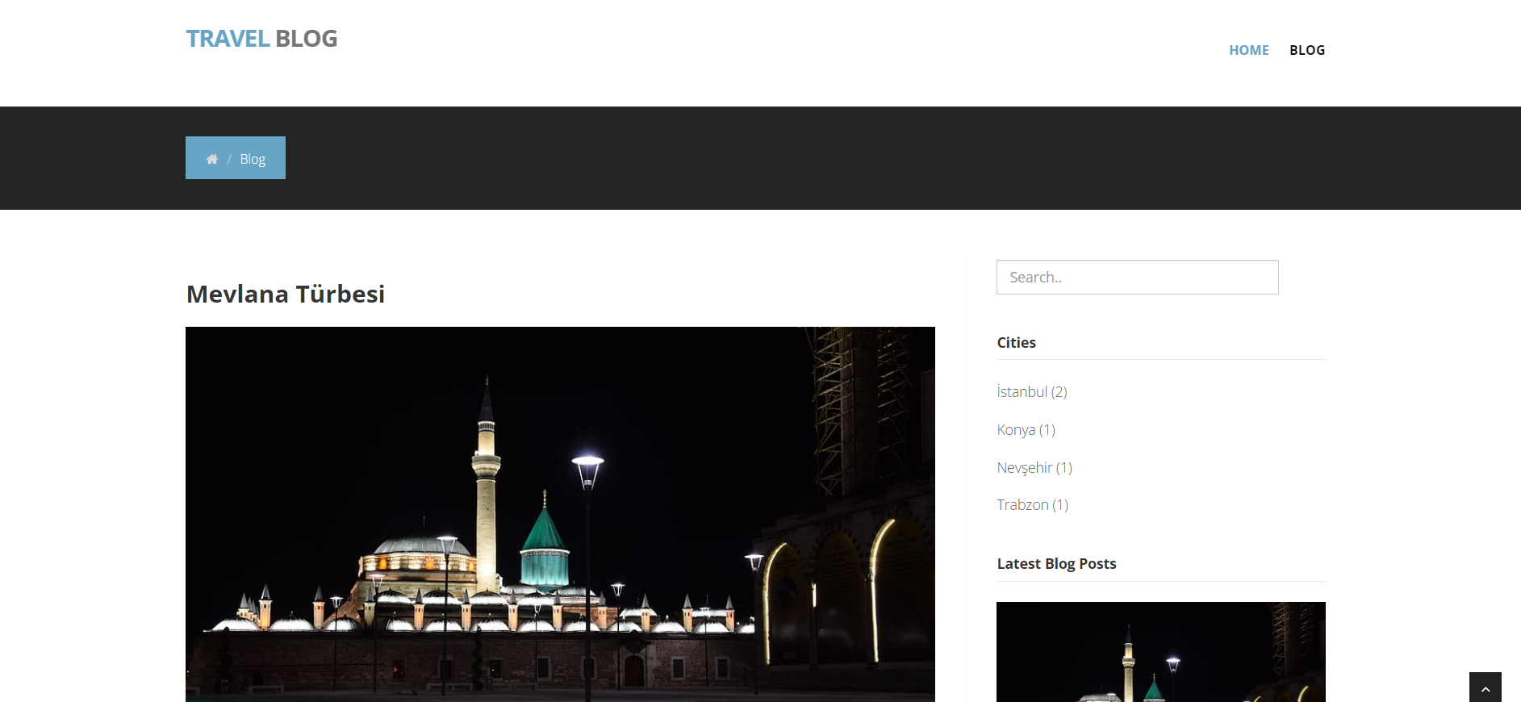

Sol tarafta alt alta dizili blog gönderileri diziliyor. Sağ tarafta, üst kısımda ise gönderisi olan şehirler listeleniyor ve o şehre ait gönderilerin sayısı gösteriliyor. Sağ alt tarafta ise blog yazılarının gönderilme tarihlerine göre en son gönderi en başta olacak şekilde listeleniyor.

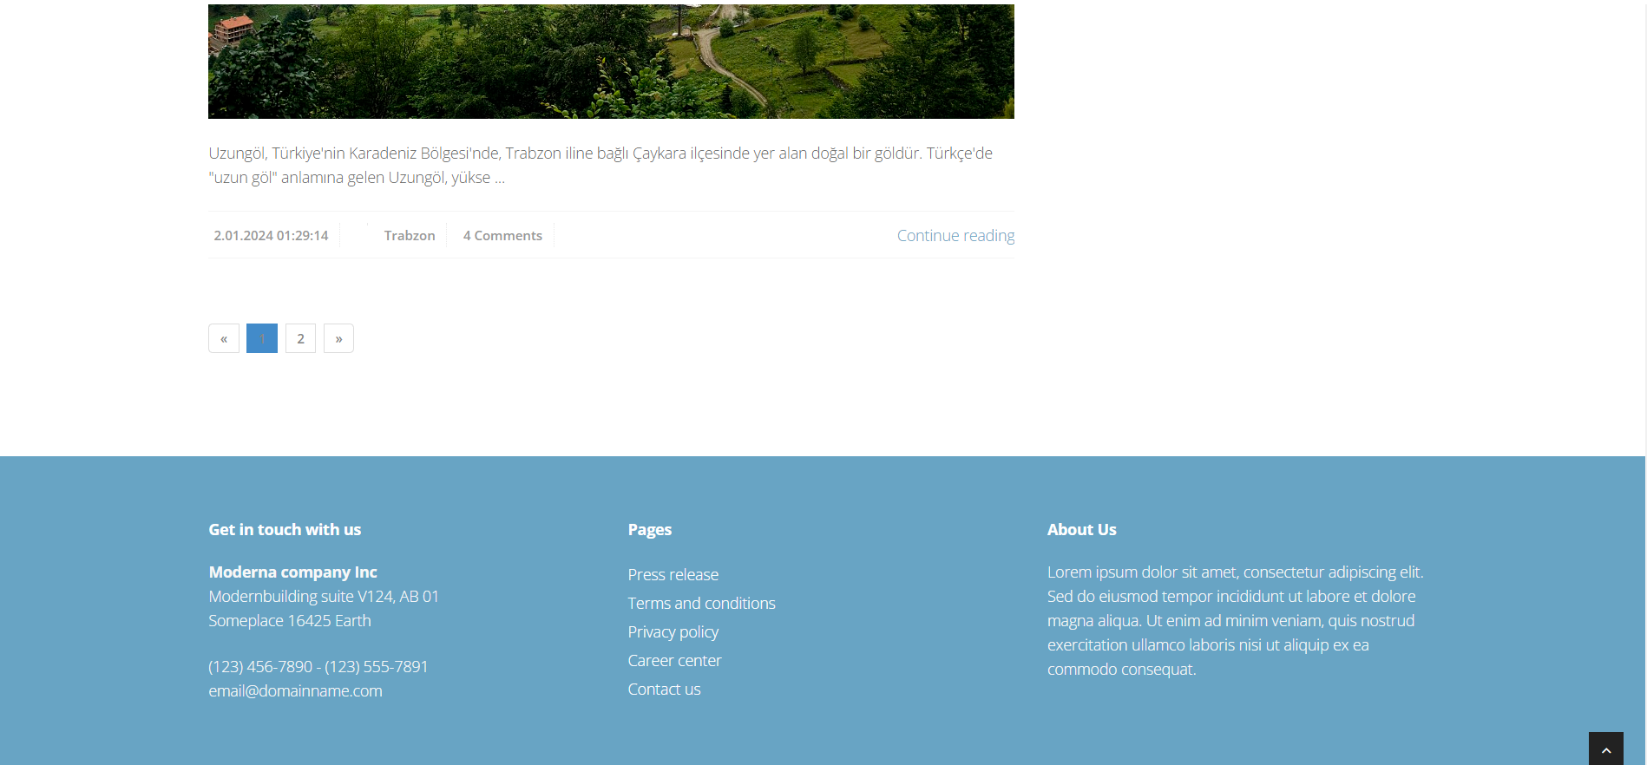

Her bir blog gönderisinin, sitede yayınlandığı saat ve tarih her blog yazısının altında yer alıyor. Her sayfa üç adet blog yazısı bulundurulmasıyla sınırlandırıldığı için aşağıda ki sayfa butonlarından diğer sayfalara gidiliyor.

Footer kısmında ise iletişim bilgileri ve hakkımızda yazısı yer alıyor. Sağ alt köşedeki ok işaretine tıklayarak sitenin en başına çıkabilirsiniz.

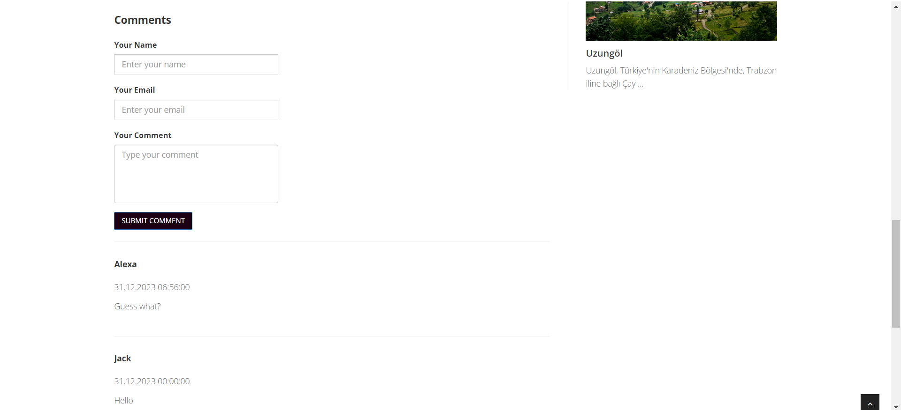

Blog yazılarının detayında ise daha uzun bir metin bizi karşılıyor. Alt kısımda ki yorum yapma alanından yorum yapılıyor ve her bir yorum girişi için zorunluluk belirtilmiştir eğer boş alan olursa uyarı alınıyor.

Aşağıda ki yorumlar admin onayından sonra yayına alınıyor ve bununla ilgili bir bilgilendirme yazısı sitede gösteriliyor.

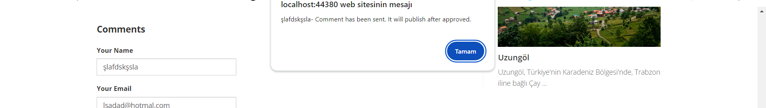

**Admin Paneli:**

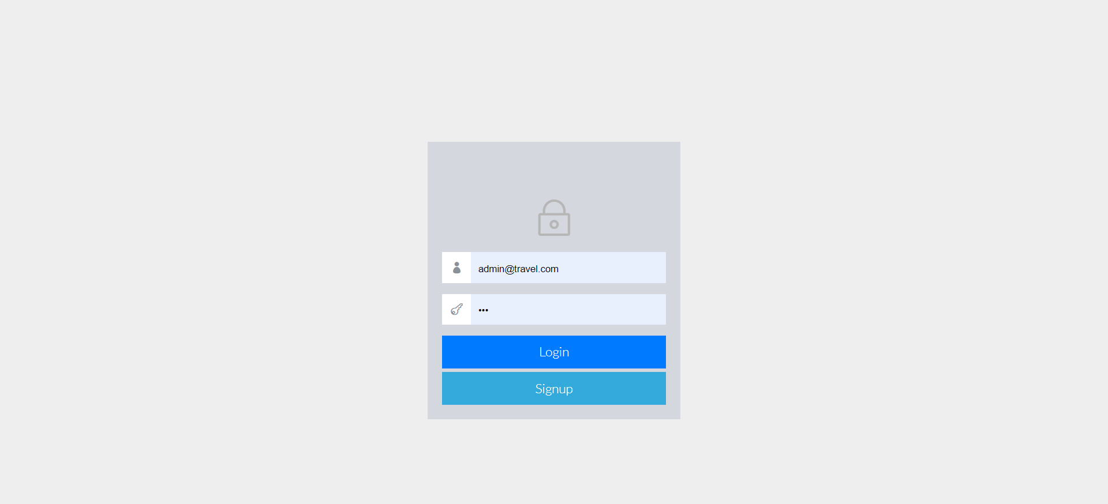

Local host adresinden sonra ‘/admin’ ile web sitesinin admin paneline ulaşıyoruz. Buradan giriş yapmadıkça admin paneli içeriklerine ulaşamıyoruz giriş zorunluluğu vardır.

Kullanıcı Adı: [admin@travel.com](mailto:admin@travel.com)

Şifre: 123

Yazarak panele ulaşıyoruz.

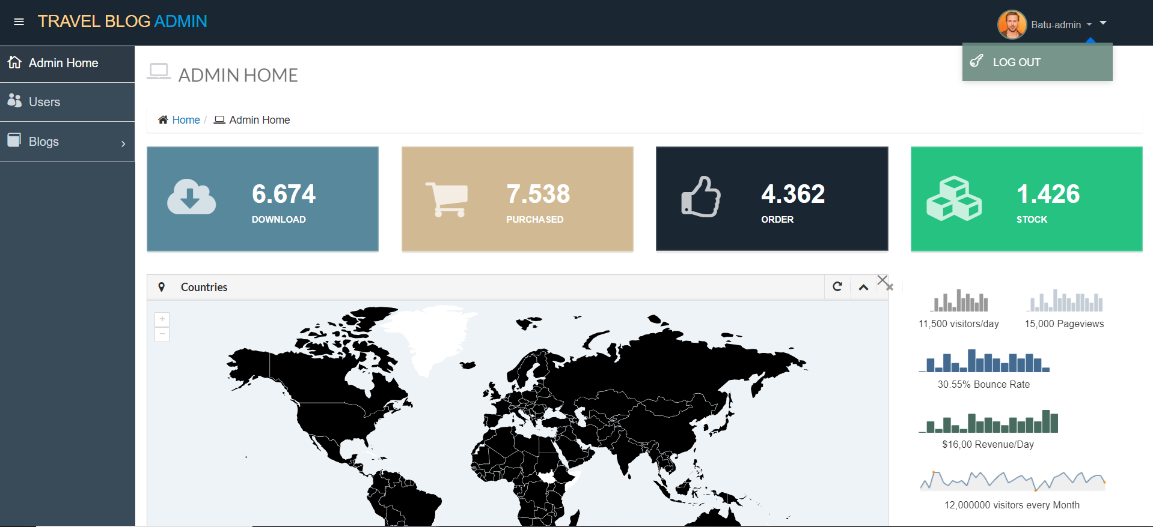

Sağ üstte giriş yapılan kişinin yetkisi ve ismi görüntüleniyor. Log out butonuyla da oturumdan çıkış yapılıp admin login ekranına yönlendiriyor. Admin Home ekranı görüntüsü görünüm zenginliği kazandırmak içindir. Users sayfasına gidersek.

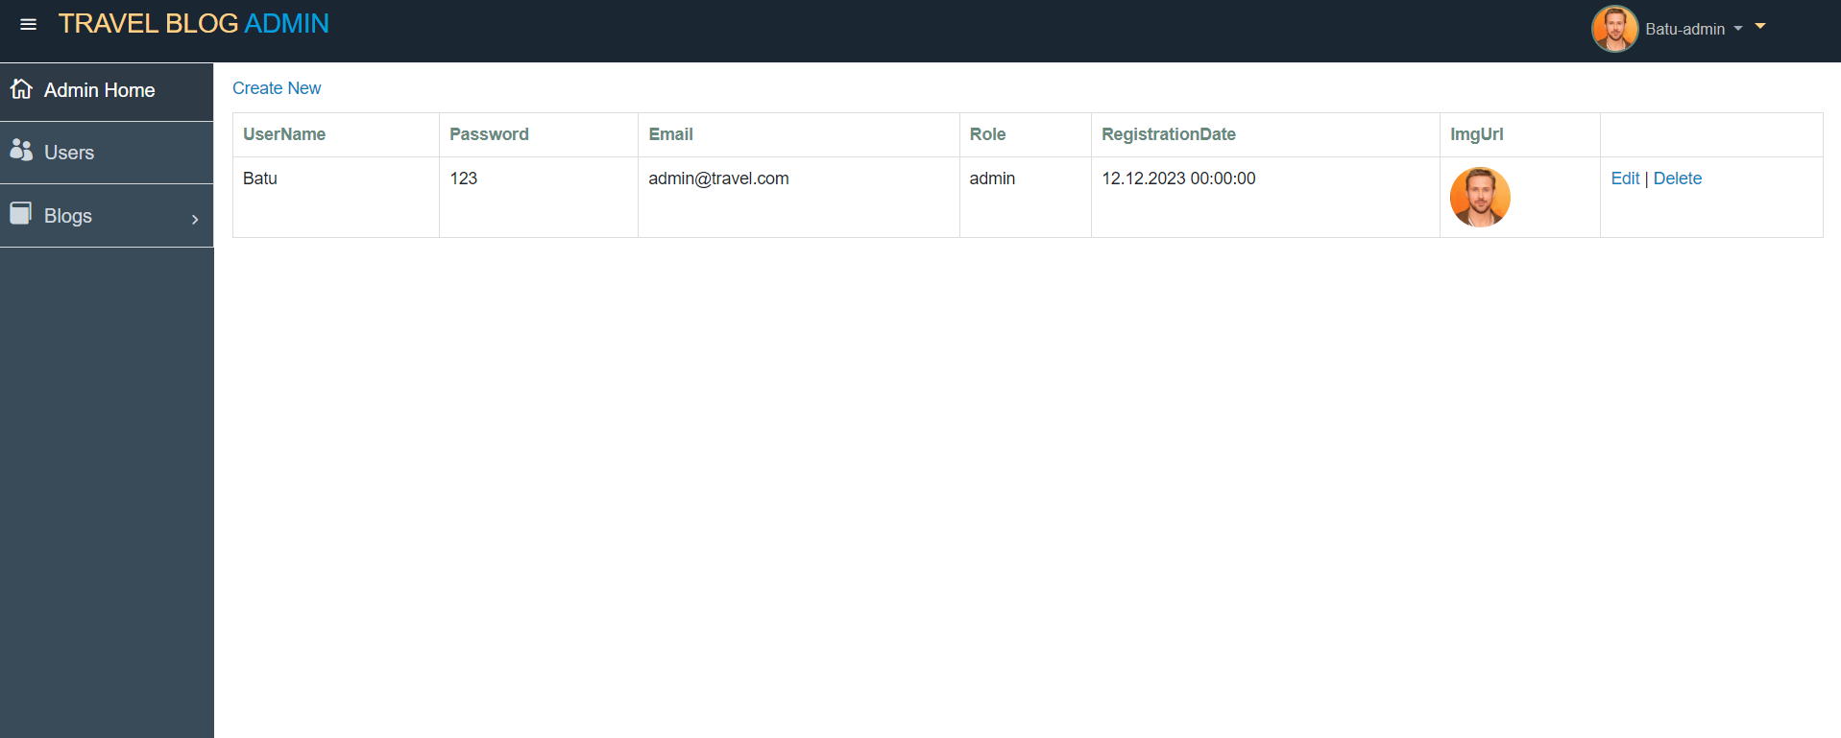

Kullanıcılar listeleniyor ve sistem kayıt olduğu tarihi otomatik olarak veri tabanına işliyor.

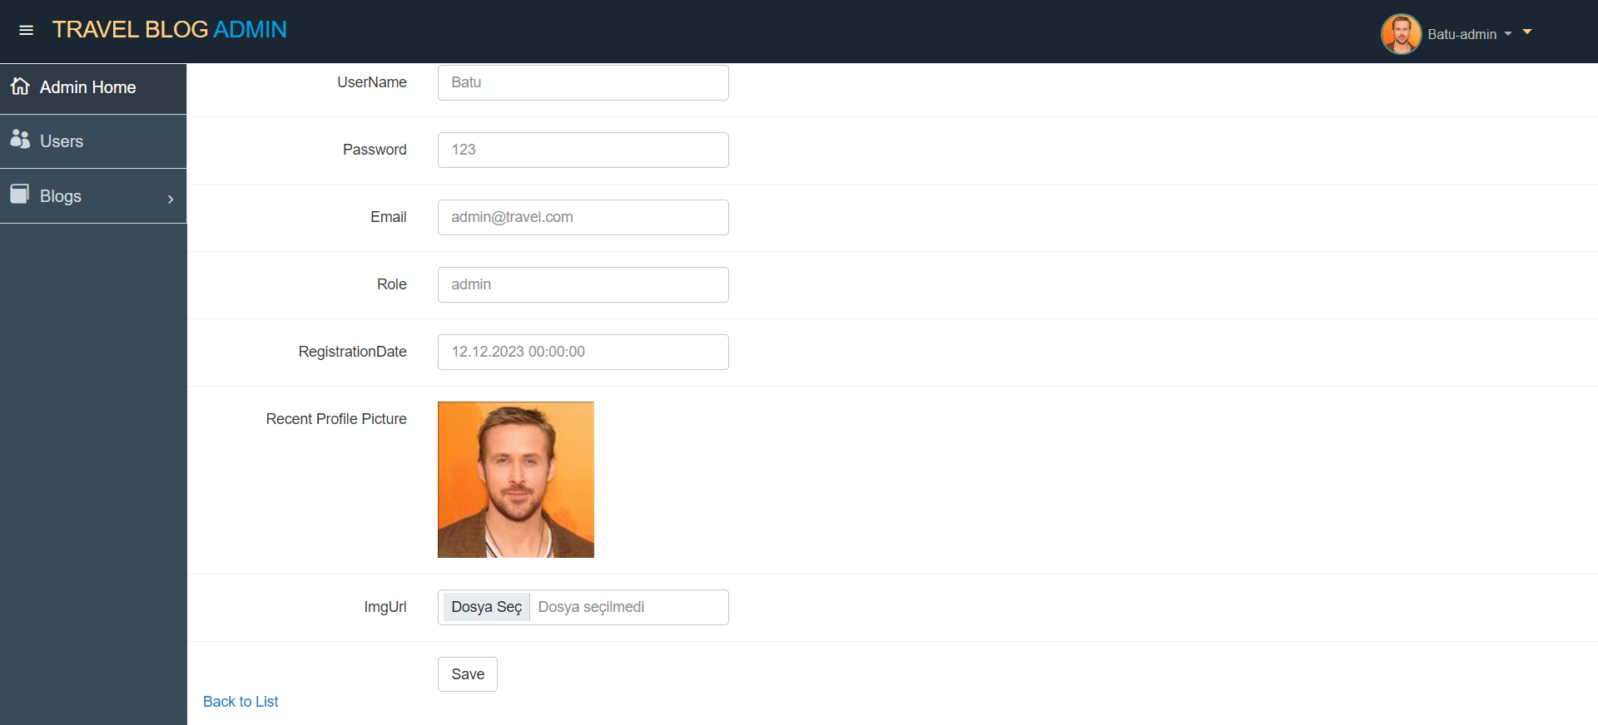

User edit kısmında kullanıcının her bir özelliğini duruma göre güncelleyebiliyoruz.

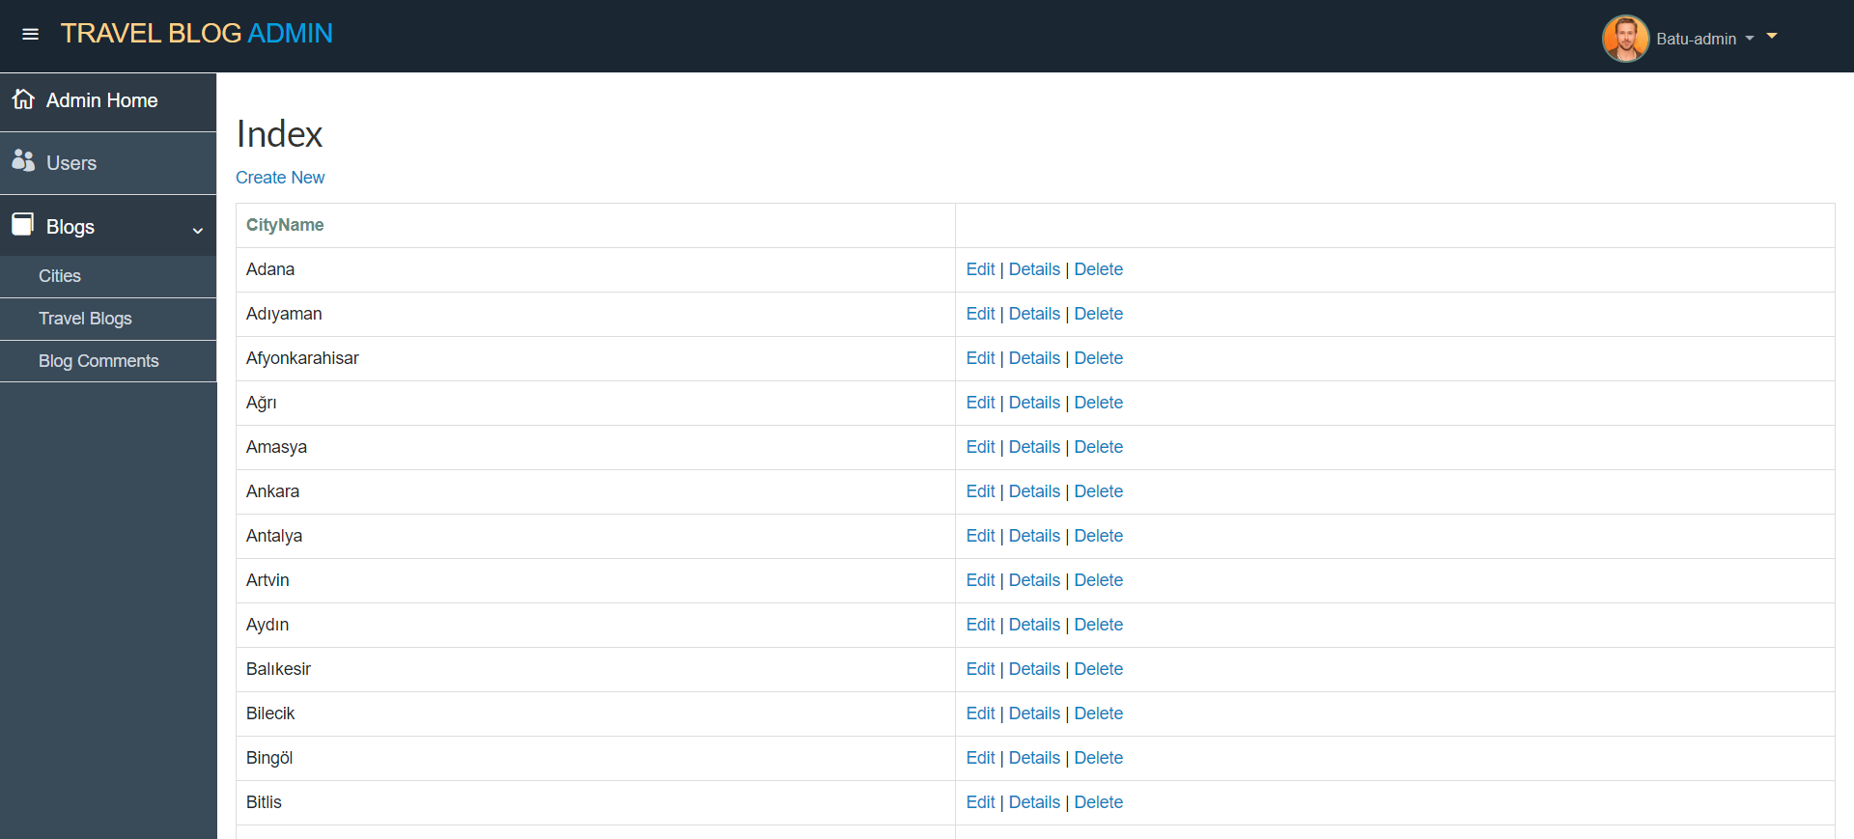

Blogs altında açılan menüde cities kısmında şehir listesi yer alıyor. Burada istediğimiz şehri silebilir veya yeni bir şehir ekleyebilirsiniz.

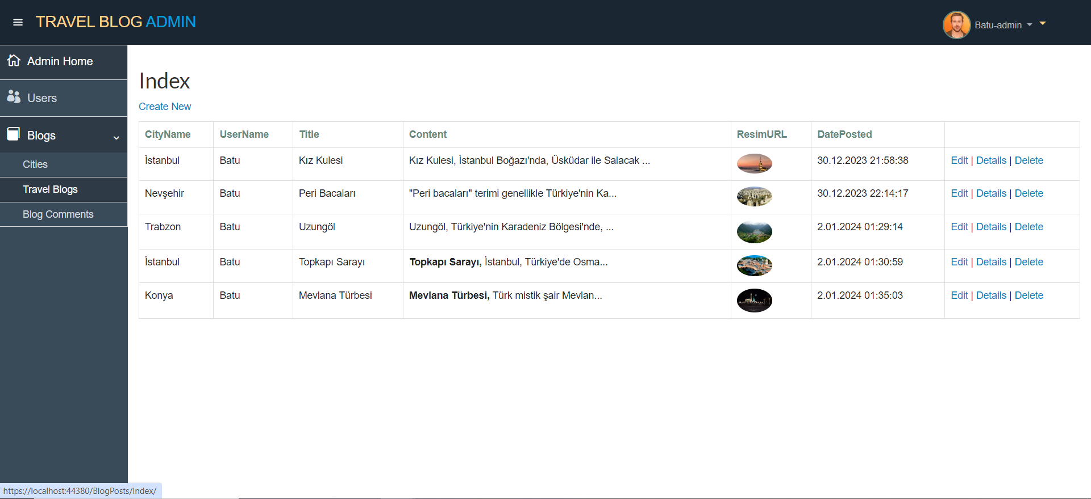

Blogs altında ki travel blogs bizi blog yazılarının işlemlerine yönlendiriyor. Burada yazı içeriğini biçimine göre yazı içerikleri gösteriliyor.

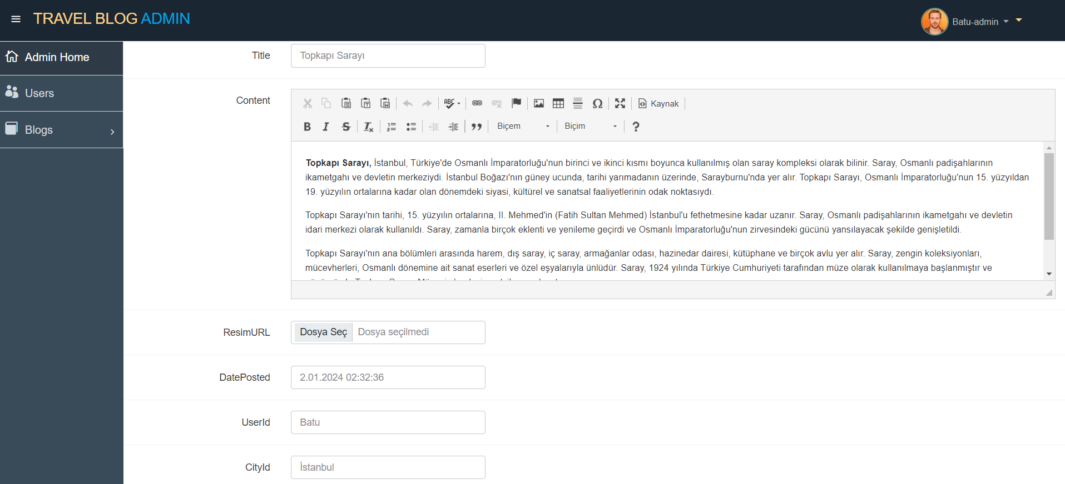

Metin içeriğini düzenlemek için test editör kısmı var. Burada metin biçimini istediğiniz şekilde düzenleyebilirsiniz. Bloglar gönderildiği zamanın sistem saatini alıyor.

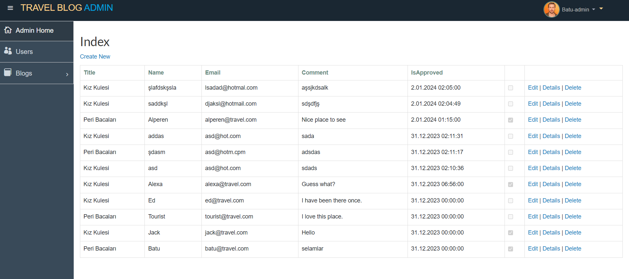

Blog comments sayfası kullanıcıların yaptığı yorumları gösteriyor. Sitede yayınlanmasını istediğimiz yorumu edit kısmından onay vererek yayınlıyoruz.